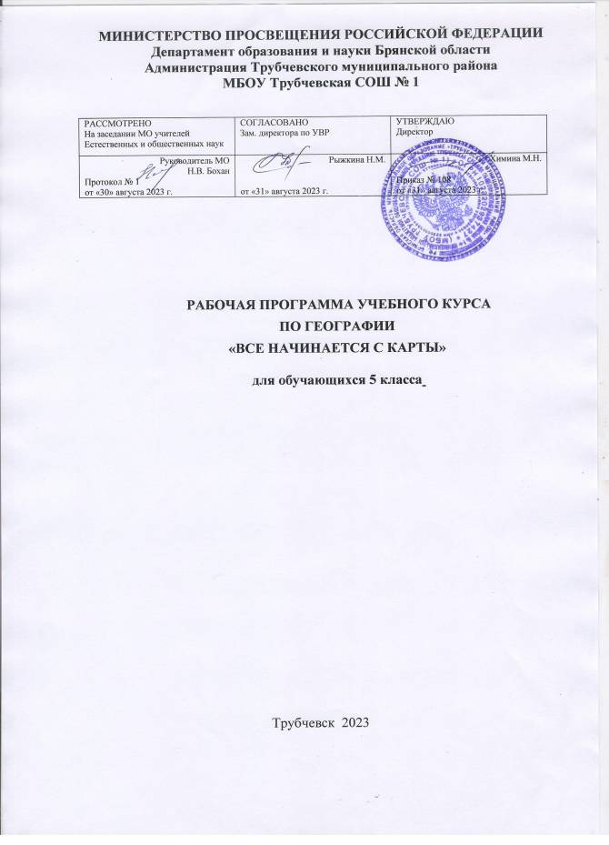

ПОЯСНИТЕЛЬНАЯ ЗАПИСКА
Рабочая программа по учебному курсу «Все начинается с карты » для 5 класса разработана на основе требований к планируемым результатам освоения основной образовательной программы основного общего образования МБОУ Трубчевская СОШ №1.
Программа курса составлена ​​на основе требований к результатам освоения ООП ООО, представленных в ФГОС ООО, а также на основе характеристик приведенных результатов духовно-нравственного развития, воспитания и социализации обучающихся, представленных в федеральной рабочей программе воспитания и предполагающих непосредственное применение при реализации обязательной части образовательной программа основного общего образования.
Программа курса по географии «Все начинается с карты» отражает основные требования ФГОС ООО к личностным, метапредметным и предметным результатам освоения образовательных программ.
Программа по географии дает представление о предметном обучении, воспитании и развитии обучающихся в рамках учебного курса, устанавливает обязательное содержание предмета, обеспечивает соблюдение его по классам и структурирование его по разделам и темам курса, обеспечивает распределение учебных часов по тематическим разделам курса и последовательность их изучения с учетом. межпредметных и внутрипредметных связей, логики учебного процесса, возрастных особенностей обучающихся.
 | 5класс
Количество учебных недель | 34
Количество часов в неделю | 1
Количество часов в год | 34

ОБЩАЯ ХАРАКТЕРИСТИКА КУРСА
«ВСЕ НАЧИНАЕТСЯ С КАРТЫ»
География в основной школе — предмет, формирующий у обучающихся система комплексных социально-ориентированных знаний о Земле как планете людей, об основных правилах развития природы, о закреплении населения и хозяйства, особенностях и динамике основных принципов, экологических и социально-экономических процессах, о проблемах взаимодействие природы и общества, географические подходы к устойчивому развитию территорий.
Содержание курса географии в основной школе является базой для реализации краеведческого подхода в обучении, изучения географических закономерностей, теорий, законов и гипотез в старшей школе, базовым звеном в системе непрерывного географического образования, для формирования уровневой дифференциации.
- Цель рабочей программы учебного курса: создание условий для всестороннего развития личности ребенка, формирования географических знаний, умений, опыта творческой деятельности и ценностного отношения к миру; понимания закономерностей развития географической оболочки через формирование картографической грамотности обучающихся, развитие навыков работы с новыми современными картографическими продуктами.
МЕСТО УЧЕБНОГО КУРСА
«ВСЕ НАЧИНАЕТСЯ С КАРТЫ» В УЧЕБНОМ ПЛАНЕ
В системе общего образования «География» признана обязательным учебным предметом, который входит в состав предметной области «Общественно-научные предметы».
Освоение содержания курса «Все начинается с карты»» в основной школе происходит с опорой на географические знания и умения, сформированные ранее в курсе «Окружающий мир»
Учебным планом на изучение курса в 5 классе отводится 34 часа: по одному часу в неделю.

СОДЕРЖАНИЕ УЧЕБНОГО КУРСА
«ВСЕ НАЧИНАЕТСЯ С КАРТЫ»
Тема 1. Картография. (2 часа)
География как наука. Источники географической информации. Картография. Значение карт.
Тема 2. Земля и её изображение. (4 часа)
Первые представления о форме Земли. Доказательства шарообразности Земли. Опыт и первые карты Эратосфена. Форма, размеры и движение Земли. Глобус — модель Земного шара. План местности. Аэрофотоснимки и космические снимки.
Практические работы:
Работа над проектом (Первые карты Эратосфена. Изобретение компаса. Космические снимки).
Тема 3. Школа Робинзонов. (8 часов)
Топографические карты. Условные знаки. Масштаб. Определение расстояния по топографической карте и плану местности. Стороны горизонта. Компас. Ориентирование по местным признакам и компасу. Изображение неровностей земной поверхности.
Практическая работа:
Игра “Путешествие по топографической карте”.
Тема 4. История географических открытий. (9 часов)
Путешествия первобытного человека. Накопление знаний о Земле. Карты первых путешественников. Атлас несуществующих земель и загадочных карт. Изучение поверхности Земли — результат героических усилий многих поколений людей. Современные экспедиции и исследования. Экспедиция Тура Хейердала на “Кон-Тики”. Глубоководные аппараты “Мир -1” и “Мир-2”.
Практическая работа:
Работа над общим проектом “Атлас несуществующих земель и загадочных карт”.
Тема 5. Географическая карта. (10 часов)
Многообразие географических карт. Особенности изображения земной поверхности на различных видах географических карт. Физическая карта полушарий. Карта природных зон мира. Природные зоны. Арктические пустыни. Тайга. Смешанный лес. Степь. Пустыня. Влажные экваториальные леса.
Практическая работа:
Работа над общим проектом “Природные зоны в мультфильмах”.

Планируемые результаты освоения учебного курса
«Все начинается с карты»
1.Личностные результаты:
Личностными результатами реализации внеурочной деятельности по географии «Что начинается с карты» является формирование всестороннее образованной, инициативной и успешной личности, обладающей системой современных мировоззренческих взглядов, ценностных ориентаций, идейно-нравственных, культурных, гуманистических, этических принципов и норм.
· российская гражданская идентичность, патриотизм, любовь и уважение к Отечеству, знание культуры своего народа, своей местности, культурного наследия; усвоение традиционных ценностей многонационального российского общества;
· целостное мировоззрение, соответствующее современному уровню развития науки и общественной практики, а также социальному, культурному и духовному многообразию;
· ответственное отношение к учению, готовность и способность к саморазвитию и самообразованию на основе мотивации к обучению и познанию, выбору профессионального образования на основе информации о существующих профессиях и личных профессиональных предпочтений, осознанному построению траектории с учетом устойчивых познавательных интересов.
2. Метапредметные :
· умение работать с учебником и текстом (синквейны).
· умение работать с диаграммами и графиками и т.д. умение определять понятия, создавать обобщения, устанавливать аналогии, классифицировать, самостоятельно выбирать основания и критерии для классификации, устанавливать причинно-следственные связи, строить логическое рассуждение, умозаключение (индуктивное, дедуктивное и по аналогии) и делать выводы.
Регулятивные:
· способность к самостоятельному приобретению новых знаний и практических умений;
· умение управлять своей познавательной деятельностью;
· умение организовывать свою деятельность, определять её цели и задачи, выбирать средства реализации цели и применять их на практике, оценивать достигнутые результаты.
Познавательные:
· формирование и развитие посредством географического знания познавательных интересов, интеллектуальных и творческих способностей учащихся;
· умения вести самостоятельный поиск, анализ и отбор информации, её преобразование, сохранение, презентации с помощью технических средств и информационных технологий.
Коммуникативные:
· самостоятельно организовывать учебное взаимодействие в группе (определять общие цели, распределять роли, договариваться друг с другом и т.д.)
· учебное общение на основе создания ситуации успеха,переход с низкого на более высокий уровень коммуникативной успешности.
3. Предметные результаты:
1.Овладение элементарными практическими умениями использования приборов и инструментов для определения количественных и качественных характеристик компонентов географической среды, в том числе ее экологических параметров;
2.Овладение основными навыками нахождения, использования и презентации географической информации;
3.Формирование представлений об особенностях природных явлений на различных территориях и акваториях;
4. Научиться практическим навыкам охраны окружающей среды;
5. Научиться самостоятельно составлять простейший план местности, ориентироваться на местности по компасу и местным признакам, производить элементарную глазомерную съёмку местности.
Обучающиеся должны уметь (создавать, называть, показывать):
•уметь создавать и защищать электронные презентации;
•работать с различными источниками географической информации;

Тематическое планирование 5 класс
№ п/п | Наименование раздела, темы | Количество  часов |  | Электронные (цифровые) образовательные ресурсы
 | Картография (2часа)
1 | География как наука. Источники географической информации. | 1 |  | https://resh.edu.ru/ https://uchi.ru/
2 | Картография. Значение карт. | 1 |  | https://resh.edu.ru/ https://uchi.ru/
 | Земля и её изображение (4часа)
3 | Первые представления о форме Земли. | 1 |  | https://resh.edu.ru/ https://uchi.ru/
4 | Форма, размеры и движение Земли. Глобус. | 1 |  | https://resh.edu.ru/ https://uchi.ru/
5 | План местности. Аэрофотоснимки и космические снимки. | 1 |  | https://resh.edu.ru/ https://uchi.ru/
6 | Защита проектов «Первые карты Эратосфена», «Изобретение компаса», «Космические снимки». | 1 |  | https://resh.edu.ru/ https://uchi.ru/
 | Школа «Робинзонов»( 8часов) |  | https://resh.edu.ru/ https://uchi.ru/
7 | План местности. Значение планов местности. | 1 |  | https://resh.edu.ru/ https://uchi.ru/
8 | Топографическая карта. Условные знаки. | 1 |  | https://resh.edu.ru/ https://uchi.ru/
9 | Игра «Условные знаки». | 1 |  | https://resh.edu.ru/ https://uchi.ru/
10 | Масштаб. Игра «Кто уедет дальше от Орла». | 1 |  | https://resh.edu.ru/ https://uchi.ru/
11 | Стороны горизонта. Ориентирование по местным признакам. | 1 |  | https://resh.edu.ru/
12 | Защита проекта «Компас». | 1 |  | https://resh.edu.ru/ https://uchi.ru/
13 | Изображение неровностей земной поверхности. | 1 |  | https://resh.edu.ru/ https://uchi.ru/
14 | Игра «Путешествие по топографической карте». | 1 |  | https://resh.edu.ru/ https://uchi.ru/
 | История географических открытий (9часов) |  | https://resh.edu.ru/ https://uchi.ru/
15 | Путешествия первобытного человека. | 1 |  | https://resh.edu.ru/ https://uchi.ru/
16 | Как люди изучали и открывали Землю. | 1 |  | https://resh.edu.ru/ https://uchi.ru/
17 | Карты первых путешественников. | 1 |  | https://resh.edu.ru/ https://uchi.ru/
18 | Составление атласа несуществующих земель и загадочных карт. | 1 |  | https://resh.edu.ru/ https://uchi.ru/
19-20 | Накопление знаний о Земле. Защита проектов. | 2 |  | https://resh.edu.ru/ https://uchi.ru/
21 | Современные экспедиции и исследования. | 1 |  | https://resh.edu.ru/ https://uchi.ru/
22-23 | Защита проектов «Современные экспедиции и исследования». | 2 |  | https://resh.edu.ru/ https://uchi.ru/
 | Географическая карта (10часов)
24 | Многообразие географических карт. | 1 |  | https://resh.edu.ru/ https://uchi.ru/
25 | Физическая карта полушарий. | 1 |  | https://resh.edu.ru/ https://uchi.ru/
26 | Карта природных зон мира. Природные зоны. | 1 |  | https://resh.edu.ru/ https://uchi.ru/
27 | Арктические пустыни. | 1 |  | https://resh.edu.ru/ https://uchi.ru/
28 | Тайга. Смешанный лес. | 1 |  | https://resh.edu.ru/ https://uchi.ru/
29 | Игра – экскурсия «Путешествие по степи». | 1 |  | https://resh.edu.ru/ https://uchi.ru/
30 | Викторина «Обитатели пустыни». | 1 |  | https://resh.edu.ru/ https://uchi.ru/
31 | Загадочные джунгли. | 1 |  | https://resh.edu.ru/ https://uchi.ru/
32-33 | Каталог «Природные зоны в мультфильмах». | 2 |  | https://resh.edu.ru/ https://uchi.ru/
34 | Урок –зачет в рамках промежуточной аттестации | 1 |  | https://resh.edu.ru/ https://uchi.ru/

КАЛЕНДАРНО-ТЕМАТИЧЕСКОЕ ПЛАНИРОВАНИЕ 5 класс
№ п/п | Тема раздела, тема урока | Кол-во час | Дата |  | Электронные цифровые образовательные ресурсы
№ п/п | Тема раздела, тема урока | Кол-во час | По плану | По факту | Электронные цифровые образовательные ресурсы
 | Картография (2часа) | 2
1 | География как наука. Источники географической информации. | 1 |  |  | https://resh.edu.ru/ https://uchi.ru/
2 | Картография. Значение карт. | 1 |  |  | https://resh.edu.ru/ https://uchi.ru/
 | Земля и её изображение (4часа) | 4
3 | Первые представления о форме Земли. | 1 |  |  | https://resh.edu.ru/ https://uchi.ru/
4 | Форма, размеры и движение Земли. Глобус. | 1 |  |  | https://resh.edu.ru/ https://uchi.ru/
5 | План местности. Аэрофотоснимки и космические снимки. | 1 |  |  | https://resh.edu.ru/ https://uchi.ru/
6 | Защита проектов «Первые карты Эратосфена», «Изобретение компаса», «Космические снимки». | 1 |  |  | https://resh.edu.ru/ https://uchi.ru/
 | Школа «Робинзонов»( 8часов) | 8 |  |  | https://resh.edu.ru/ https://uchi.ru/
7 | План местности. Значение планов местности. | 1 |  |  | https://resh.edu.ru/ https://uchi.ru/
8 | Топографическая карта. Условные знаки. | 1 |  |  | https://resh.edu.ru/ https://uchi.ru/
9 | Игра «Условные знаки». | 1 |  |  | https://resh.edu.ru/ https://uchi.ru/
10 | Масштаб. Игра «Кто уедет дальше от Орла». | 1 |  |  | https://resh.edu.ru/ https://uchi.ru/
11 | Стороны горизонта. Ориентирование по местным признакам. | 1 |  |  | https://resh.edu.ru/
12 | Защита проекта «Компас». | 1 |  |  | https://resh.edu.ru/ https://uchi.ru/
13 | Изображение неровностей земной поверхности. | 1 |  |  | https://resh.edu.ru/ https://uchi.ru/
14 | Игра «Путешествие по топографической карте». | 1 |  |  | https://resh.edu.ru/ https://uchi.ru/
 | История географических открытий (9часов) | 9 |  |  | https://resh.edu.ru/ https://uchi.ru/
15 | Путешествия первобытного человека. | 1 |  |  | https://resh.edu.ru/ https://uchi.ru/
16 | Как люди изучали и открывали Землю. | 1 |  |  | https://resh.edu.ru/ https://uchi.ru/
17 | Карты первых путешественников. | 1 |  |  | https://resh.edu.ru/ https://uchi.ru/
18 | Составление атласа несуществующих земель и загадочных карт. | 1 |  |  | https://resh.edu.ru/ https://uchi.ru/
19-20 | Накопление знаний о Земле. Защита проектов. | 2 |  |  | https://resh.edu.ru/ https://uchi.ru/
21 | Современные экспедиции и исследования. | 1 |  |  | https://resh.edu.ru/ https://uchi.ru/
22-23 | Защита проектов «Современные экспедиции и исследования». | 2 |  |  | https://resh.edu.ru/ https://uchi.ru/
 | Географическая карта (11часов) | 11
24 | Многообразие географических карт. | 1 |  |  | https://resh.edu.ru/ https://uchi.ru/
25 | Физическая карта полушарий. | 1 |  |  | https://resh.edu.ru/ https://uchi.ru/
26 | Карта природных зон мира. Природные зоны. | 1 |  |  | https://resh.edu.ru/ https://uchi.ru/
27 | Арктические пустыни. | 1 |  |  | https://resh.edu.ru/ https://uchi.ru/
28 | Тайга. Смешанный лес. | 1 |  |  | https://resh.edu.ru/ https://uchi.ru/
29 | Игра – экскурсия «Путешествие по степи». | 1 |  |  | https://resh.edu.ru/ https://uchi.ru/
30 | Викторина «Обитатели пустыни». | 1 |  |  | https://resh.edu.ru/ https://uchi.ru/
31 | Загадочные джунгли. | 1 |  |  | https://resh.edu.ru/ https://uchi.ru/
32 | Каталог «Природные зоны в мультфильмах». | 1 |  |  | https://resh.edu.ru/ https://uchi.ru/
33 | Практическая работа «Описание природных зон Земли» | 1 |  |  | https://resh.edu.ru/ https://uchi.ru/
34 | Урок –зачет по учебному курсу в рамках промежуточной аттестации | 1 |  |  | https://resh.edu.ru/ https://uchi.ru/

